O Alfabeto e a Humanidade

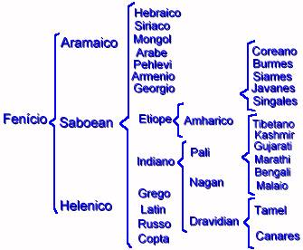

Ilustração do Aparecimento dos Idiomas

a partir do alfabeto Fenício

Formação do alfabeto Fenício

Desenvolvimento do Alfabeto Árabe a partir do Fenício

Desenvolvimento do Alfabeto Grego a partir do Fenício

Desenvolvimento do Alfabeto Hebraico a partir do Fenício

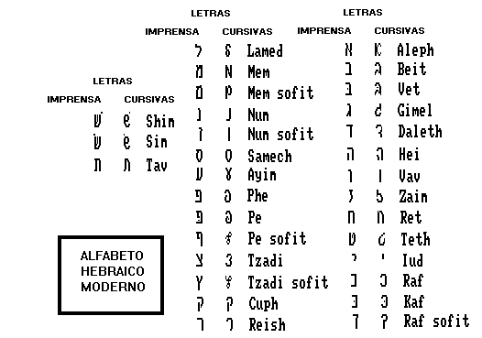

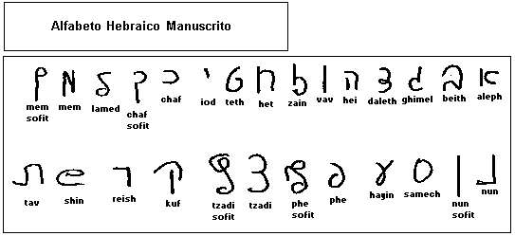

Escritas semíticas
Uma das mais antigas escritas semíticas de que se tem notícia é o alfabeto fenício. Originário da escrita hierática egípcia, esse alfabeto (ou uma forma mais antiga), escrito da direita para a esquerda, foi a base para outros surgidos na mesma região e depois levados para o sul.
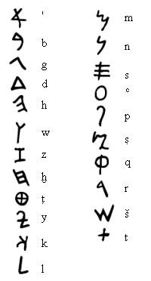
O x soa como o ch alemão. O t e o s com ponto em baixo são consoantes chamadas de "enfáticas". São pronunciadas com elevação da parte mais anterior da língua. O ' e o ^{c} são consoantes guturais. O primeiro soa como uma pausa na fala; o segundo é difícil de se explicar (soa como alguém limpando a garganta). O q soa como k pronunciado com o fundo da boca. O S é um simples sh.
Derivados deste, temos o alfabeto aramaico (à esquerda) e o hebraico (à direita):
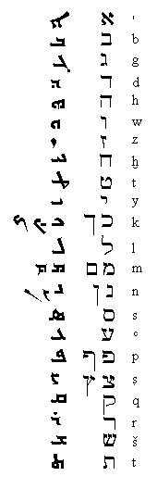
Ambos são escritos na mesma direção do fenício (contrária à nossa). Algumas letras têm formas diferentes quando aparecem no final da palavra.
O alfabeto árabe é mais recente, e tem origem no aramaico.
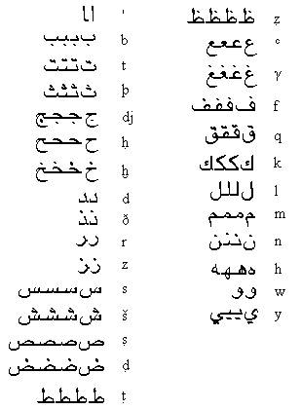
As muitas formas das letras mostram como elas são escritas no início, meio e fim da palavra.

O ALFABETO HEBRAICO

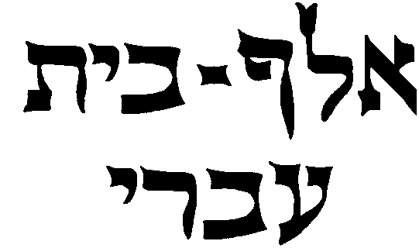
ALEPH BEIT IVRI
